«Биоэнергопластика»
Биоэнергопластика - это соединение движений органов артикуляционного аппарата с движениями кистей и пальцев рук.
В логопедической практике существенную роль играет развитие у детей кинестетических ощущений органов артикуляции, позволяющих почувствовать различные положения органов артикуляционного аппарата.
Биоэнергопластика развивает тонкую моторику и активизируя тем самым соответствующие отделы мозга, мы активизируем соседние зоны, отвечающие за речь.
Основной принцип биоэнергопластики – это сопряжённая работа кистей, пальцев рук и артикуляционного аппарата, где движения рук имитируют движения речевого аппарата.
Комплекс артикуляционной гимнастики,
направленный на постановку свистящих звуков с применением метода «Биоэнергопластика»
При выполнении упражнений дети сидят на стульчиках напротив логопеда. Руки детей разведены в стороны, согнуты в локтях. Каждое упражнение выполняется в течение 6 - 8 секунд. После выполнения каждого упражнения детям предлагается опустить руки и расслабиться.
Упражнение для языка «Бегемот» - упражнение сопровождается сжиманием и разжиманием кистей рук;
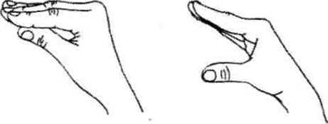
Упражнение для языка «Улыбка» - пальцы сжаты в кулак;
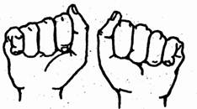
Упражнение для языка «Трубочка» - пальцы сомкнуты, вытянуты вперёд;
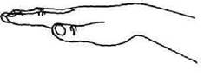
Упражнения «Улыбка» и «Трубочка» чередовать 2-3 раза.
Упражнение для языка «Лопата» - кисти рук расслаблены и опущены;
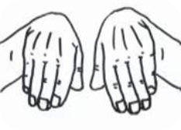
Упражнение для языка «Желобок» - кисти рук принимают форму «лодочки» (пальцы сомкнуты, немного согнуты, кончики пальцев примыкают друг к другу);
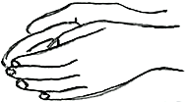
Упражнение для языка «Горка» - кисть руки принимает форму горки;
Упражнения «Желобок» и «Горка» чередовать 2-3 раза.

